Documento de Especificação de Requisitos de Software (ERS)
Projeto: Sistema de Controle Acadêmico
Disciplina: Engenharia de Software I
Curso: Análise e Desenvolvimento de Sistemas
Grupo: As Front_Furious

1. Introdução

1.1. Objetivo do Documento
Este documento tem como objetivo descrever de forma clara os requisitos do sistema de controle acadêmico, suas funcionalidades, restrições e representações visuais, visando a criação de um software que facilite a gestão acadêmica em uma escola comunitária que oferece cursinhos gratuitos. O sistema automatiza os processos de matrícula, controle de frequência, planejamento de aulas e outras funcionalidades, tornando a gestão escolar mais organizada, prática e eficiente.

2. Visão Geral do Sistema

2.1. Visão do Produto
O Acadêmico App é uma aplicação web que visa melhorar a gestão acadêmica de uma escola comunitária que oferece cursinhos gratuitos. O sistema foi projetado para automatizar processos críticos, como matrícula de alunos, controle de frequência, planejamento de aulas e alocação de professores, que atualmente são feitos manualmente.

As principais funcionalidades do Acadêmico App incluem:
- Cadastro de Alunos: Permite registrar as informações pessoais e acadêmicas dos alunos, facilitando a matrícula e o controle de dados.
- Registro de Frequência: Os professores podem registrar facilmente a frequência dos alunos, controlando presenças e faltas para cada aula.
- Cadastro de Professores: Permite a gestão de professores voluntários, incluindo seus dados e a alocação nas turmas.
- Cadastro de Planos de Aula: Auxilia no planejamento das aulas, registrando datas, temas, objetivos e materiais de apoio.
- Histórico de Aulas Ministradas: Permite registrar todas as aulas ministradas, criando um histórico de atividades escolares.
- Alocação de Professores: Facilita a distribuição de professores nas turmas conforme sua disponibilidade e as disciplinas que ministram.
Diferenciais:
O Acadêmico App oferece uma solução centralizada para gestão escolar, eliminando a necessidade de múltiplos sistemas ou métodos manuais.
Possui uma interface intuitiva e acessível, especialmente desenhada para um público não técnico, como professores e gestores escolares.
O sistema facilita a transparência e o acompanhamento em tempo real do progresso acadêmico de cada aluno, algo que não é facilmente acessível com o controle manual.

2.2. Justificativa
O desenvolvimento do Acadêmico App é motivado pela necessidade de otimizar e automatizar os processos manuais que atualmente são feitos na gestão acadêmica da escola comunitária. Atualmente, a instituição enfrenta desafios significativos relacionados à organização e ao controle das informações dos alunos e professores, como:
- Falta de Organização: As matrículas, registros de frequência e planejamento de aulas são realizados manualmente, o que aumenta as chances de erros e desorganização.
- Processos Lentos e Ineficientes: O registro de informações em papel ou planilhas exige muito tempo e esforço, o que causa atrasos no acompanhamento do desempenho dos alunos e na alocação de professores.
- Dificuldade no Acompanhamento de Dados: Sem um sistema centralizado, o acompanhamento da frequência dos alunos e o histórico de aulas ministradas são dispersos, dificultando a análise de desempenho e o planejamento de ações pedagógicas.
Por esses motivos, o Acadêmico App visa centralizar e simplificar esses processos, oferecendo uma solução mais organizada e eficiente.

2.3 Objetivos e Benefícios
Objetivos do Sistema:
- Automatizar Processos Acadêmicos: O principal objetivo do Acadêmico App é substituir os processos manuais de matrícula, registro de frequência e planejamento de aulas, automatizando essas tarefas para garantir maior eficiência.
- Facilitar o Acompanhamento Acadêmico: O sistema visa proporcionar uma forma prática para gestores e professores acompanharem o desempenho dos alunos e o histórico das aulas de forma rápida e intuitiva.
- Centralizar a Gestão Escolar: Consolidar todas as informações acadêmicas em um único sistema, evitando a dispersão dos dados e facilitando a consulta, atualização e análise de informações.
- Facilitar a Comunicação: O Acadêmico App oferece ferramentas para uma comunicação clara entre professores, alunos e gestores, como a possibilidade de registrar e consultar avisos importantes.
Benefícios Esperados:
- Eficiência Operacional: O sistema eliminará tarefas manuais demoradas, como preencher formulários em papel, gerando economia de tempo e trabalho.
- Aumento na Precisão: Ao automatizar o controle de frequência, cadastro de alunos e planejamento de aulas, o sistema minimiza erros humanos, garantindo maior precisão na gestão acadêmica.
- Melhoria na Transparência: Alunos, professores e gestores terão acesso a dados centralizados e atualizados em tempo real, promovendo maior transparência nas informações acadêmicas.
- Maior Agilidade no Acompanhamento Acadêmico: Com a digitalização dos registros, será possível gerar relatórios e acompanhar o progresso dos alunos de forma muito mais ágil.
- Redução de Custos Administrativos: Ao otimizar os processos administrativos, o Acadêmico App contribui para a redução de custos com materiais e recursos humanos.
- Melhoria no Planejamento Pedagógico: A possibilidade de registrar planos de aula e aulas ministradas de forma estruturada facilita a criação de um planejamento pedagógico mais eficiente e coerente com os objetivos educacionais da escola.

3. Requisitos do Sistema

Explique o que são Requisitos no contexto da Engenharia de Software (importância para o projeto, como são definidos, como são utilizados no projeto).
Os requisitos são as especificações e condições que o sistema deve atender para satisfazer as necessidades e expectativas dos interessados no projeto (clientes, usuários finais, desenvolvedores e outros envolvidos). Na Engenharia de Software, os requisitos são fundamentais porque eles definem as funcionalidades, comportamentos e restrições do sistema, servindo como base para o desenvolvimento, testes e validação do projeto.
- Importância para o Projeto: Os requisitos são essenciais porque orientam todo o ciclo de vida do desenvolvimento do software. Eles ajudam a garantir que o produto final atenda às necessidades do usuário e permita que a equipe de desenvolvimento saiba exatamente o que precisa ser feito.
- Definição: Os requisitos são definidos com base nas necessidades do cliente, nas expectativas dos usuários finais e nas restrições técnicas ou de negócios. Eles podem ser obtidos por meio de entrevistas, reuniões, análise de documentos existentes e observação direta dos processos.
Utilização no Projeto: Uma vez definidos, os requisitos são usados para elaborar o Product Backlog, definir as histórias de usuário e organizar o trabalho em sprints dentro de metodologias ágeis, como o Scrum. Eles servem como base para os testes de aceitação, garantindo que as funcionalidades estejam sendo implementadas corretamente.

3.1 Requisitos Funcionais
Os Requisitos Funcionais descrevem o comportamento específico do sistema. Eles especificam o que o sistema deve fazer, ou seja, as funcionalidades e os serviços que devem ser implementados. São os requisitos diretamente relacionados às funções que o sistema executará, como cadastro de usuários, registro de informações, cálculo de dados, entre outros.
Exemplos de Requisitos Funcionais podem ser:
- O sistema deve permitir que um professor registre a frequência de seus alunos.
- O sistema deve permitir o cadastro de alunos e professores.
- O sistema deve gerar relatórios sobre o histórico de aulas ministradas.
Esses requisitos ajudam a garantir que o sistema atenda ao que foi proposto, permitindo uma verificação e validação claras durante o desenvolvimento e testes.

3.1.1 Product Backlog com Histórias de Usuário
As Histórias de Usuário são uma técnica usada em metodologias ágeis, como o Scrum, para capturar requisitos do ponto de vista do usuário. Elas descrevem a funcionalidade do sistema de maneira simples e focada nas necessidades dos usuários finais, utilizando a seguinte estrutura:
Como [tipo de usuário], eu quero [funcionalidade], para que [benefício/objetivo].
As histórias de usuário são pequenas e descritas de forma que qualquer membro da equipe de desenvolvimento consiga entender claramente o que deve ser implementado e qual problema ela resolve para o usuário. Elas são discutidas, detalhadas e refinadas conforme o progresso do projeto.
A seguir, estão as histórias de usuário do Product Backlog do Acadêmico App:

  - Como administrador, eu quero cadastrar os dados dos alunos para que eu possa manter um controle organizado das matrículas.
  - Como professor, eu quero registrar a frequência dos alunos por aula para que eu possa acompanhar a presença de cada aluno de forma rápida e eficiente.
  - Como administrador, eu quero cadastrar professores voluntários para que eu possa gerenciar sua atuação nas turmas de forma organizada e precisa.
  - Como professor, eu quero registrar um plano de aula para que eu possa planejar e organizar os conteúdos a serem abordados nas aulas de maneira eficaz.
  - Como professor, eu quero registrar as aulas já ministradas para que eu possa manter um histórico organizado das aulas que foram dadas.
  - Como administrador, eu quero alocar professores nas turmas conforme sua disponibilidade para que o planejamento das aulas seja eficiente e as turmas sejam bem distribuídas.

3.1.2. Fichas de Requisitos
Campo | Cadastro de Alunos
ID | 1
Tipo | Funcional
Descrição | O sistema deve permitir ao administrador cadastrar os dados dos alunos (nome, CPF, telefone, e-mail, curso e turno).
Justificativa | Organizar e centralizar o processo de matrícula dos alunos.
Origem | Administrador
Dependências | Nenhuma.
Critério de Aceitação | O aluno é salvo corretamente no sistema e aparece na listagem de alunos.
Prioridade | Alta
Observações | Deve ser possível editar ou excluir um cadastro posteriormente.

Campo | Registro de Frequência
ID | 2
Tipo | Funcional
Descrição | O sistema deve permitir ao professor registrar a frequência dos alunos por aula.
Justificativa | Facilitar o acompanhamento da presença dos alunos.
Origem | Professor
Dependências | Cadastro de alunos e aulas.
Critério de Aceitação | O professor marca presença/falta e os dados são salvos corretamente.
Prioridade | Alta
Observações | Deve ser possível visualizar frequência acumulada por aluno.

Campo | Cadastro de Professores
ID | 3
Tipo | Funcional
Descrição | O sistema deve permitir ao administrador cadastrar professores com dados como nome, disciplina, dias e horários disponíveis.
Justificativa | Manter controle sobre os voluntários que atuam nas turmas.
Origem | Administrador
Dependências | Nenhuma.
Critério de Aceitação | Os dados são cadastrados corretamente e utilizados em outras funcionalidades como alocação.
Prioridade | Alta
Observações | Deve ser possível editar as informações posteriormente.

Campo | Cadastro de Plano de Aula
ID | 4
Tipo | Funcional
Descrição | O sistema deve permitir ao professor criar planos de aula com data, tema, objetivos e materiais.
Justificativa | Planejar o conteúdo didático de forma estruturada.
Origem | Professor
Dependências | Cadastro da disciplina e turma.
Critério de Aceitação | Plano de aula salvo e acessível ao professor responsável.
Prioridade | Média
Observações | Deve ser possível editar e consultar planos anteriores.

Campo | Registro de Aulas Ministradas
ID | 5
Tipo | Funcional
Descrição | O sistema deve permitir ao professor registrar as aulas ministradas com data, turma e descrição.
Justificativa | Manter histórico de aulas para consultas futuras.
Origem | Professor
Dependências | Plano de aula e turma cadastrados.
Critério de Aceitação | Aula registrada com sucesso e visível no histórico.
Prioridade | Média
Observações | Pode ser vinculado automaticamente ao plano de aula.

Campo | Alocação de Professores
ID | 6
Tipo | Funcional
Descrição | O sistema deve permitir ao administrador alocar professores nas turmas com base em sua disponibilidade e disciplina.
Justificativa | Otimizar o uso dos professores e garantir cobertura das turmas.
Origem | Administrador
Dependências | Cadastro de professores, disciplinas e turmas.
Critério de Aceitação | Alocação feita com base nas preferências e exibida corretamente.
Prioridade | Média
Observações | Pode incluir sugestões automáticas de alocação.

3.3. Requisitos Não Funcionais
Os requisitos não funcionais descrevem as propriedades e restrições do sistema que não estão diretamente relacionadas com as funcionalidades, mas que influenciam o desempenho, a confiabilidade, a usabilidade, a segurança e outras qualidades técnicas do software. Eles não definem “o que” o sistema faz, mas sim “como” ele deve funcionar.
Esses requisitos são essenciais para garantir que o sistema seja eficiente, seguro, acessível e compatível com as necessidades operacionais e tecnológicas da instituição.
A seguir, os requisitos não funcionais definidos para o sistema:

- O sistema deve estar disponível 24 horas por dia, 7 dias por semana.
- O tempo de resposta das funcionalidades não deve ultrapassar 2 segundos.
- A interface do usuário deve ser compatível com dispositivos móveis.
- A autenticação dos usuários deve ser feita por login e senha.

4. Modelagem de Casos de Uso

4.1. Diagrama de Casos de Uso (UML)

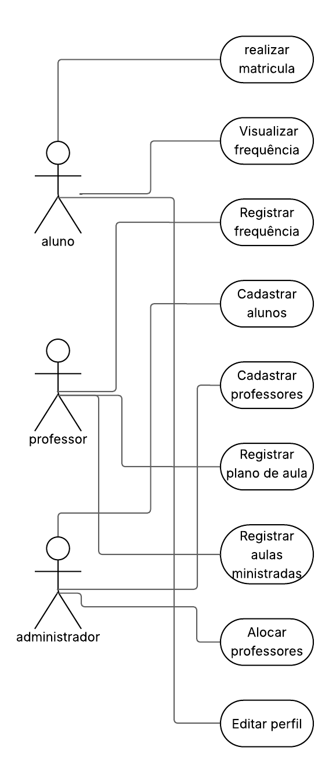

Especificação dos Casos de Uso

- Caso de Uso 1: Registrar Frequência
Atores: Professor, Sistema
Fluxo de Eventos Principal:
- O professor acessa a turma no sistema.
- O professor seleciona a data da aula.
- O sistema apresenta a lista de alunos matriculados em ordem alfabética.
- O professor marca os alunos presentes.
- O sistema salva os dados de frequência.
Fluxo Alternativo:
  - Aluno ausente:
- No passo 4, se o aluno estiver ausente, o professor registra a falta.
- O caso de uso retorna para o passo 4 para continuar o registro dos demais alunos.

- Caso de Uso 2: Realizar Matrícula
Atores: Secretaria, Sistema
Fluxo de Eventos Principal:
- A secretaria acessa o sistema com seu login administrativo.
- A secretaria seleciona a opção de “Cadastrar novo aluno”.
- O sistema exibe um formulário solicitando dados pessoais (nome, CPF, telefone, e-mail) e informações acadêmicas (curso e turno).
- A secretaria preenche os dados do aluno e confirma o cadastro.
- O sistema armazena as informações e exibe uma mensagem de matrícula realizada com sucesso.
Fluxo Alternativo:
4.1. Dados incompletos ou inválidos:
- O sistema alerta que todos os campos obrigatórios devem ser preenchidos corretamente.
- A secretaria revisa os dados e volta ao passo 4.

- Caso de Uso 3: Cadastrar Professor
Atores: Administrador, Sistema
Fluxo de Eventos Principal:
- A secretaria acessa a interface de cadastro de professor.
- O sistema exibe o formulário com campos para nome, disciplina e disponibilidade.
- A secretaria preenche os dados do professor.
- A secretaria confirma e salva o cadastro.
- O sistema armazena os dados e exibe uma mensagem de confirmação.
Fluxo Alternativo:
3.1. Informações inválidas:
- O sistema informa os campos obrigatórios que estão incorretos ou faltando.
- O administrador corrige os dados e retorna ao passo 4.

Diagrama de Atividades (UML)

- Registrar Frequência
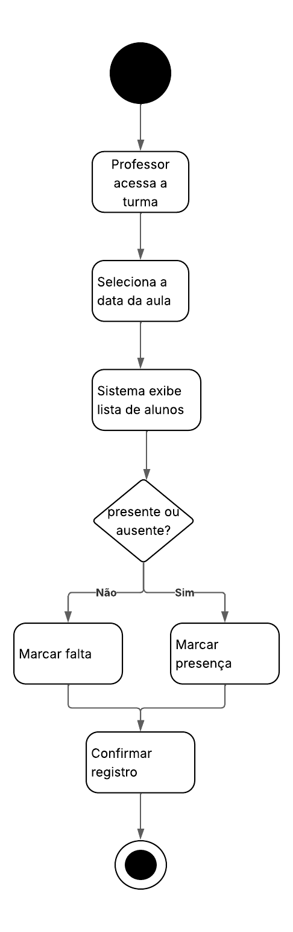

- Cadastrar Professor
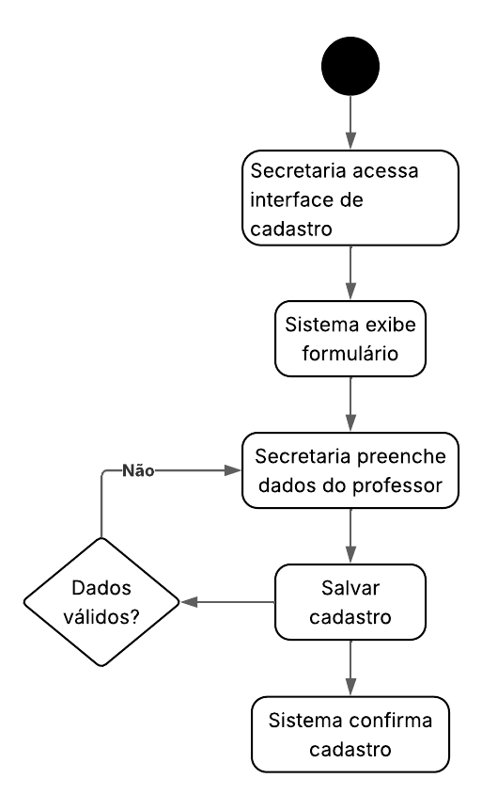

6. Protótipos das Telas
Apresentar imagens que representam as principais telas do sistema (os protótipos podem ser feitos com ferramentas digitais ou desenhados à mão.

7. Considerações Finais
Descrever aprendizados da equipe, limitações ou decisões tomadas durante a especificação e próximos passos para a finalização do sistema iniciado no 1o semestre.

8. Anexos (se necessário)
Documentos complementares, glossário ou referências utilizadas.

